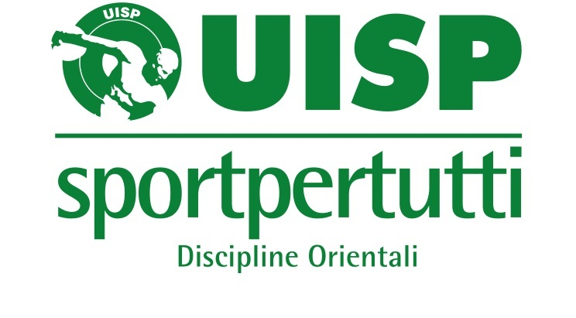
SEMINARIO NAZIONALE SICUREZZA E DIFESA PERSONALE
Modena (Pol. Nasi) 15 ottobre 2017
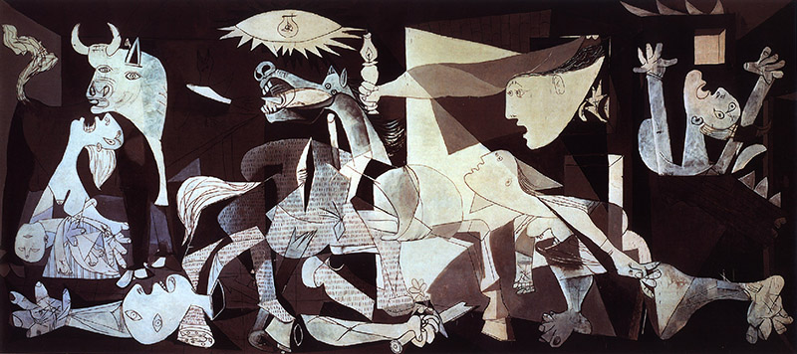
Programma del seminario

Ore 10.00/13.00 Tre gruppi di lavoro a rotazione (1h x 3)
Lezioni:
Difesa personale - M° Andrea Bonfatti (M° di Ju Jutsu)
La fuga: tecniche di Parkour – Prof. Marcello Palozzo (Dott. Scienze Motorie e Insegnante Parkour)
Difesa personale – M° Lauro Cosseri (M° di Ju Jutsu e Difesa Personale)
Ore 13.30/14.00 Incontro sulle problematiche relative al riconoscimento della “difesa personale”

Pausa

Ore 14.30/18.30 Due gruppi a rotazione (2h x 2)
Lezioni:
Hojo Jutsu: l’arte guerriera della corda – M° Christian Russo (M° di Arti Marziali)
L’uso di strumenti occasionali per la difesa e simulazione di situazioni reali - M° Maurizio Minelli (M° di Arti Marziali)

Il seminario è obbligatorio per mantenere la qualifica di “Insegnante di difesa personale ADO UISP”. Ai nuovi verrà consegnato il diploma, purchè in possesso di una qualifica di insegnante in una qualche arte marziale riconosciuta dall’ADO. A tutti verrà consegnato un attestato di partecipazione.

Pol. Nasi, Via Tarquinia, 55 Modena. Indicazioni stradali: Uscire a Modena Sud. Prendere la strada Vignolese SS623 seguendo le indicazioni in direzione Modena città. Passare le Località San Donnino e San Damaso. Arrivati a Modena alla rotatoria (dell’uva) prendere la terza uscita a sinistra sulla Via Nuova Estense in direzione Sassuolo- Reggio E. – Abetone. Dopo circa 600 mt svoltare alla uscita della tangenziale numero 24 a destra in Via della Pietra. Dopo circa 400 mt al primo incrocio andare diritto in Via Viterbo. A questo punto dovreste vedere le indicazioni, comunque avanti 300 metri e a sinistra troverete gli impianti sportivi. Svoltate a sinistra in Via Tarquinia e seguite la strada, troverete il parcheggio e la sede sulla destra.

Il costo del seminario è di € 40,00. Per chi si iscrive sul posto ci sarà una maggiorazione di € 5,00.

La quota dovrà essere versata per mezzo del conto corrente postale n° 556407, intestato a “UISP Sede Nazionale Decentrata”, specificando la causale “Seminario difesa personale 2017”, Conto Corrente Bancario: c/c NDZ.B.P. – intestato a UISP BOLOGNA NAZ., - il codice IBAN è il seguente: IT 71 R 0335901600100000065684. La ricevuta dovrà essere allegata al modulo d’iscrizione compilato ed inviato entro il 12 ottobre.

Per eventuale pernottamento consigliamo i seguenti Hotel:
- Hotel Castello *** Via Pica, 321 – Modena. Tel. 059 361033. A 2 km dalla Pol. (Singola € 55.00, Doppia € 80.00, Tripla € 90.00, Quadrupla € 110.00)
- Hotel Lux *** Via G. Galilei, 218 – Modena. Tel. 059 353308. A 7 km dalla Pol. (Singola € 55,00 Doppia € 85,00 Tripla € 110,00 Quadrupla € 120,00)
Prezzi inclusivi di prima colazione.

Cordiali saluti.

Chendi Michele
Responsabile Nazionale Settore Difesa Personale
Franco Biavati
Responsabile Nazionale ADO


Scheda di Iscrizione
“Seminario SICUREZZA E DIFESA PERSONALE 2017”

Cognome:

Nome:

Data di Nascita:

Indirizzo:

E-mail:

Telefono:

Disciplina/e praticata/e:

Titolo/i e/o incarico/chi

Qualifica/che ed eventuale/i Grado/i:

Partecipazione al seminario di:
Sabato e Domenica Sabato Domenica

La quota dovrà essere versata per mezzo del conto corrente postale n° 556407, intestato a “UISP Sede Nazionale Decentrata”, specificando la causale “Seminario difesa personale 2107”. Conto Corrente Bancario: c/c NDZ.B.P. – intestato a UISP BOLOGNA NAZ., - il codice IBAN è il seguente: IT 71 R 0335901600100000065684. La ricevuta dovrà essere allegata al presente modulo d’iscrizione compilato ed inviato a: Area Discipline Orientali UISP – Via Riva di Reno 75/3° - 40121 Bologna – o tramite Fax. 051/230665, o via mail disc.orientali@uisp.it entro il 12 ottobre.

